СОДЕРЖАНИЕ

ВЕДЕНИЕ 2

1. АНАЛИЗ ТЕХНИЧЕСКИХ ТРЕБОВАНИЙ ДЛЯ РАЗРАБОТКИ ЗАДАНИЙ ДЕМОНСТРАЦИОННОГО ЭКЗАМЕНА ПО КОМПЕТЕНЦИИ «ПРОГРАММНЫЕ РЕШЕНИЯ ДЛЯ БИЗНЕСА» 3

1.1 Требования к программному обеспечению 3

1.2 Требования к техническому обеспечению 3

1.3 Процесс установки и настройки программного обеспечения 3

2. ОПИСАНИЕ ПРОЦЕССА РАЗРАБОТКИ 4

2.1 Разработка базы данных для работы приложения 4

2.2 Подключение базы данных для работы проекта 4

2.3 Создание прототипа программы 4

2.4 Разработка приложения 4

2.4.1 Разработка интерфейса 4

2.4.2 Описание кода программы 4

3. РАЗРАБОТКА ДОКУМЕНТАЦИИ И ТЕСТИРОВАНИЕ ПРИЛОЖЕНИЯ 5

3.1 Разработка ERD-диаграмм 5

3.2 Руководство пользователя 5

3.3 Тестирование программы 5

4. ЭКОНОМИЧЕСКИЕ РАСЧЕТЫ МОНТАЖА ПЛОЩАДКИ ДЕМОНСТРАЦИОННОГО ЭКЗАМЕНА ПО КОМПЕТЕНЦИИ «ПРОГРАММНЫЕ РЕШЕНИЯ ДЛЯ БИЗНЕСА» 6

ЗАКЛЮЧЕНИЕ 7

СПИСОК ИСПОЛЬЗУЕМЫХ ИСТОЧНИКОВ 8

# ВЕДЕНИЕ

Демонстрационный экзамен (ДЭ) по стандартам Ворлдскиллс – это форма государственной итоговой аттестации (ГИА) выпускников по программам среднего профессионального образования образовательных организаций высшего и среднего профессионального образования, которая предусматривает:

1. моделирование реальных производственных условий для демонстрации выпускниками профессиональных умений и навыков;
2. независимую экспертную оценку выполнения заданий демонстрационного экзамена, в том числе экспертами из числа представителей предприятий;
3. определение уровня знаний, умений и навыков выпускников в соответствии с международными требованиями.

Данная форма проведения ГИА была введена для возможности объективно оценить содержание и качество образовательных программ, материально-техническую базу, уровень квалификации преподавательского состава, выпускников средних специальных учебных заведений, а также направления деятельности, в соответствии с которыми определить точки роста и дальнейшего развития образования. Определение уровня знаний, умений, навыков, позволяющих вести профессиональную деятельность в определенной сфере и (или) выполнять работу, умение выполнять работы и быть конкурентоспособным специалистом на рынке труда по конкретным профессии или специальности в соответствии со стандартами Ворлдскиллс. Россия является на данным момент приоритетным направлением развития при подготовке студентов специальности: 09.02.07 «Информационные системы и программирование».

Актуальность темы разработки заключается в том, что на данных момент ДЭ по компетенции «Программные решения для бизнеса» является одним из самых сложных. Данная работа позволит студентам осуществлять более качественную разработку приложений, а преподаватели будут иметь в своем арсенале методических средств готовый наглядный материал, а также методическое пособие для подготовки выпускников к сдаче ГИА.

Цель работы разработать приложение в соответствии с требованиями сдачи ДЭ по компетенции

Задачи исследования:

1. Анализ технических требований;
2. Описание процесса монтажа площадки: установки оборудования и настройки ПО
3. Описание процесса разработки;
4. Разработка приложения
5. Тестирование приложения;
6. Экономические расчеты монтажа площадки;

Объект исследования: задания демонстрационного экзамена.

Предмет исследования: разработка программного обеспечения для сдачи демонстрационного экзамена по стандартам Ворлдскиллс.

Практическая значимость данной работы заключается в разработке методических средств, которые являются наглядным материалом, а так же методическим пособием для подготовки выпускников к сдачи Демонстрационного экзамена.

Основными источником, который был использован для изучения Microsoft SQL Server 2019 в данной работе, Introducing Microsoft SQL Server 2019. Reliability, scalability, and security both on premises and in the cloud. Авторы книги: Kellyn Gorman, Allan Hirt, Dave Noderer. Для изучения CLR via C# -Программирование на платформе Microsoft.NET Framework 4.5 на языке C#, автор - Джеффри Рихтер.

Структура работы обусловлена предметом, целью и задачами исследования. Работа состоит из введения, четырёх глав и заключения.

Введение раскрывает актуальность, определяет степень научной разработки темы, объект, предмет, цель, задачи и методы исследования, раскрывает теоретическую и практическую значимость работы.

В первой главе рассматривается анализ технических требований, который включает в себя требования к программному и техническому обеспечению, а также процесс установки и настройки программного обеспечения. Во второй главе разрабатывается базы данных для работы приложения, интерфейс и само приложение. В третьей главе создаётся руководство пользователя и тестирование программы. Четвёртая глава посвящена экономическим расчетам.

# 1. АНАЛИЗ ТЕХНИЧЕСКИХ ТРЕБОВАНИЙ ДЛЯ РАЗРАБОТКИ ЗАДАНИЙ ДЕМОНСТРАЦИОННОГО ЭКЗАМЕНА ПО КОМПЕТЕНЦИИ «ПРОГРАММНЫЕ РЕШЕНИЯ ДЛЯ БИЗНЕСА»

## 1.1 Требования к программному обеспечению

Таблица 1

Программное обеспечение

| **№** | **Наименование** | **Технические характеристики** | **Примечание** |
| --- | --- | --- | --- |
| 1 | ПО операционная система | ОС Microsoft Windows 10 Pro | ОС Microsoft Windows 10 Pro |
| 2 | ПО для просмотра документов в формате PDF | Программное обеспечение для просмотра документов в формате PDF | Adobe Reader DC |
| 3 | ПО для архивации | Поддержка архивов ZIP и RAR | ZIP и RAR |
| 4 | ПО для офисной работы | Программное обеспечение, способное работать с файлами xls/doc/ppt. | Microsoft Office 2022 |
| 5 | ПО для построения и редактирования диаграмм и блок-схем | Программное обеспечение, способное работать со схемами ERD/UML | Microsoft Visio Professional 2022 |
| 6 | ПО веб-браузер | Google Chrome | Google Chrome |
| 7 | ПО управления версиями | Googs, GitHub | git 2.35.1 |
| 8 | ПО платформа разработки различных типов приложений | Программная платформа .NET Framework developer pack версии не ниже 4.8 | .NET Framework developer pack 4.8 |
| 9 | ПО платформа разработки различных типов приложений | .NET 6.0 | .NET 6.0 |
| 10 | ПО платформа разработки различных типов приложений | Программное обеспечение  для разрабтки на языке Java или аналог | Java SE 17.0.1 Development Kit |
| 11 | ПО платформа разработки различных типов приложений | Программное обеспечение ддя разработки на Python | Python 3.10 |

Продолжение таблицы 1

|  |  |  |  |
| --- | --- | --- | --- |
| **№** | **Наименование** | **Технические характеристики** | **Примечание** |
| 12 | ПО среда разработки | Программное обеспечение для разработки на C# ,включая следующие компоненты: - .NET desktop development Workload; - Universal Windows Platform development; - Python development Workload; - Mobile development with .NET Workload; - Xamarin (API); - Data storage and processing Workload; - USB Device Connectivity;   - ASP.Net; - Entity Framework (EF) | Microsoft Visual Studio 2022 |
| 13 | ПО среда разработки | Программное обеспечение  для разработки на языке Java | IntelliJ IDEA Community Edition 2021.3 |
| 14 | ПО среда разработки | Программное обеспечение  для разработки на языке Java | Apache NetBeans 12.5 |
| 15 | ПО среда разработки | Программное обеспечение  для разработки на языке Java | Eclipse IDE 2021‑09 |
| 16 | ПО среда разработки | Программное обеспечение ддя разработки на Python | PyCharm Community Edition 2021.3 |
| 17 | ПО среда разработки | Программное обеспечение ддя разработки на Python, включая следующие компоненты: - Kivy;  - PyJNIus; - PyQt; - Pillow; - pymssqlи | Anaconda Individual Edition |
| 18 | ПО инструмент для визуального проектирования баз данных | SQL Server Management Studio 18.10 | SQL Server Management Studio 18.10 |

Продолжение таблицы 1

|  |  |  |  |
| --- | --- | --- | --- |
| **№** | **Наименование** | **Технические характеристики** | **Примечание** |
| 19 | ПО инструмент для визуального проектирования баз данных | Программное обеспечение MySQL Installer Community 8: - MySQL Workbench; - MySQL for Visual Studio; - Connector/NET; - Connector/ODBC; - Connector/J; - Connector/Python. | MySQL Installer Community 8.0.27 |
| 20 | ПО инструмент для визуального проектирования баз данных | Программное обеспечение поддерживающее работу с различными базами данных - PostgreSQL | dbForge Studio for PostgreSQL v2.3 |
| 21 | ПО инструмент для визуального проектирования баз данных | Microsoft SQL Server, MySQL, PostgreSQL | Navicat Premium 16 |
| 22 | ПО инструмент для визуального проектирования баз данных | Microsoft SQL Server, MySQL, PostgreSQL | DBeaver Community Edition 21.3.0 |
| 23 | ПО текстовый редактор | Программное обеспечение для работы с текстом | Notepad++ 8.1.9.2 |
| 24 | ПО редактор кода | Microsoft Visual Studio Code | Microsoft Visual Studio Code |
| 25 | ПО веб-сервера | Программное обеспечение для развертывания веб-сервера | IIS 10.0 Express |
| 26 | ПО веб-сервера | Программное обеспечение для развертывания веб-сервера | nginx-1.21.4 |
| 27 | Клиент для работы с API | Любые, характеристики позиции - на усмотрение ЦПДЭ | Postman 8.6.2 |
| 28 | Библиотека | Объектно-реляционный модуль (O/RM) Entity Framework Core | Entity Framework Core |
| 29 | Библиотека | Провайдер базы данных в памяти | Microsoft.EntityFrameworkCore.InMemory |
| 30 | Библиотека | Логика разработки для ядра Entity Framework | Microsoft.EntityFrameworkCore.Design |

Продолжение таблицы 1

|  |  |  |  |
| --- | --- | --- | --- |
| **№** | **Наименование** | **Технические характеристики** | **Примечание** |
| 31 | Библиотека | Инструменты для миграции и генерации классов объектно-реляционного модуля | Microsoft.EntityFrameworkCore.Tools |
| 32 | Библиотека | Провайдер для Microsoft SQL Server | Microsoft.EntityFrameworkCore.SqlServer |
| 33 | Библиотека | Провайдер для MySQL | Pomelo.EntityFrameworkCore.MySql |
| 34 | Библиотека | Провайдер для PostgreSQL | Npgsql.EntityFrameworkCore.PostgreSQL |
| 35 | Библиотека | Фреймворк для разработки UI | AvaloniaUI |
| 36 | Библиотека | Библиотека для офисных документов и файлов PDF | Office File API DevExpress |
| 37 | Библиотека | Провайдер для Microsoft SQL Server | Microsoft JDBC Driver for SQL Server 9.4 |
| 38 | Библиотека | Объектно-реляционный модуль (O/RM) SQLAlchemy | SQLAlchemy 1.4.27 |
| 39 | Библиотека | Объектно-реляционный модуль (O/RM) Hibernate ORM | Hibernate ORM 5.6 |
| 40 | Библиотека | Инструменты и среда выполнения JavaFX для Eclipse | e(fx)clipse |
| 41 | Cистема создания инсталляторов для Windows-программ/ аналог | ПО для создания инсталляторов для Windows-программ | ПО Inno Setup |

## 1.2 Требования к техническому обеспечению

Таблица 2

Техническое обеспечение

| **№** | **Наименование** | **Технические характеристики** | **Комментарий** |
| --- | --- | --- | --- |
| 1 | Персональный компьютер в сборе | ЦПУ: - базовая тактовая частота 2.4 ГГц.; - количество физических ядер 4; - количество потоков 4; ОЗУ: - 8 Гб.; ПЗУ: - SSD 250 Гб. сетевой адаптер: - технология Ethernet стандарта 100BASE-T и/или 1000BASE-T; графический адаптер: - Стандартный VGA адаптер; - возможность подключения 2-х мониторов. | Processor - Intel |
| 2 | Компьютерный монитор | Samsung C24RG50FQI [LC24RG50FQIXCI] | ЖКД с диагональю 21,5" |
| 3 | Клавиатура | Мембранная клавиатура | Проводная |
| 4 | Компьютерная мышь | Офисная | Проводная |
| 5 | Интерфейсный кабель для подключения монитора | HDMI  VGA |  |
| 6 | Кабель питания | Стандартный | Длина кабеля 1.5 м Количество в упаковке 1 шт. Цвет товара черный Бренд SPOWER Тип Кабель питания Назначение Заряжать устройства Площадь сечения проводника 1 кв. мм |

Продолжение таблицы 2

|  |  |  |  |
| --- | --- | --- | --- |
| **№** | **Наименование** | **Технические характеристики** | **Комментарий** |
| 7 | Сетевой фильтр | Характеристики позиции на усмотрение ЦПДЭ | Можно использовать источник бесперебойного питания мощностью от 600ВА минимум 3 розетки |
| 8 | Рабочий стол | Ширина 180см., глубина 80см., высота 70см. | Ширина 180см., глубина 80см., высота 70см. |
| 9 | Рабочий стул | Регулируемое по высоте, с подлокотниками | Регулируемое по высоте, с подлокотниками |

## 1.3 Процесс установки и настройки программного обеспечения

Запуск SQL Server Management Studio

1. Соединение с сервером

Текстовый файл SQL_SA где есть данные для соединения с сервером

Для возможности настройки и редактирования баз данных, администратору нужно зайти под пользователем со всеми возможностями:

* Тип сервера: Ядро СУБД;
* Имя сервера: 192.168. 2.40;
* Проверка подлинности: Проверка подлинности SQL Server;
* Имя пользователя: root;
* Пароль: superadmin.

Пользователь запускает SQL Server Management Studio и соединяется с локальным сервером:

* Тип сервера: Ядро СУБД;
* Имя сервера: 192.168. 2.40;
* Проверка подлинности: Проверка подлинности SQL Server;
* Имя пользователя: DE_User[] ([]-номер ноутбука);
* Пароль: User[].

Имя сервера находим в выпадающем списке( ) <Продолжить обзор…>

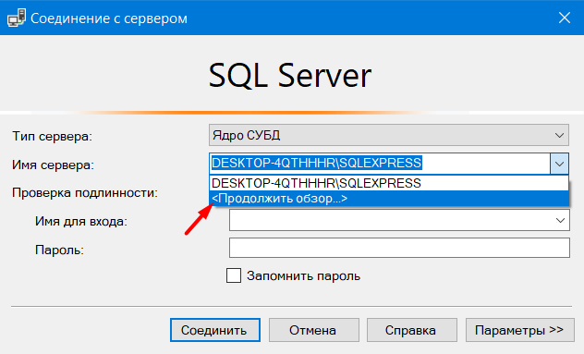

Рис. 1. Соединение с сервером

Открывается окно выбор серверов. Открываем вкладку сетевые серверы. Ждем появление Ядра СУБД (если не находит, то вводим вручную). Если нашлось, нажимаем  и выбираем 192.168.0.55

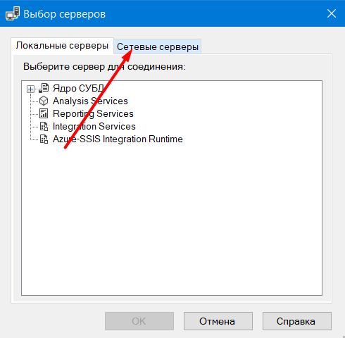

Рис. 2. Выбор серверов

Если соединение не получается возможные ошибки, то технический эксперт может подойти к компьютеру и решить проблему, кроме моментов:

* Неверный тип сервера;
* Неверное имя для входа;
* Неверный пароль.

Если не появляется Ядро СУБД 192.168. 2.40, то возможные проблемы:

* Неверное имя сервера;
* Ноутбук не подключен к серверу.

1. Работа с Базой данных

У каждого пользователя своя база данных User[]. Открыть он может только ее, к остальным доступ ограничен. Таблицы из заданий создаются именно в данной базе данных.

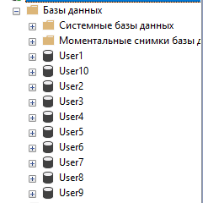

Рис. 3. Базы данных

1. Работа с именами для входа

Безопасность > Имена для входа.

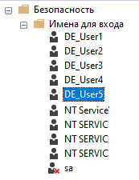

Рис. 4. Имена для входа

Добавление нового имени для входа:

* Правой кнопкой мыши по Имена для входа;
* Создать имя для входа…

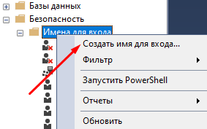

Рис. 5. Имя для входа

1. Вписываем Имя для входа: Пример: DE_User11;
2. Выбираем Проверка подлинности SQL Server;
3. Заполняем Пароль: Пример: User11, Подтверждение пароля: User11;
4. Убираем галочку. Требовать использование политики паролей;
5. Нажимаем ОК.

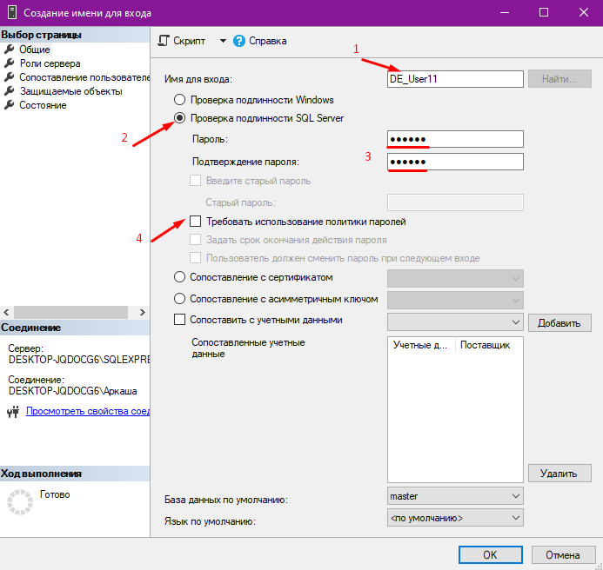

Рис. 6. Создание имени для входа

Работа с Visual Studio

1. Проверка компонентов

Для проверки компонентов необходимо запустить Visual Studio Installer. Во вкладке: Установленные продукты, находим кнопку: Изменить. Открываем вкладку: Рабочие нагрузки. Обязательно должно быть установлено:

* Разработка классических приложений .NET;

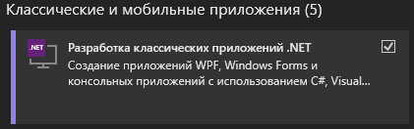

Рис. 7. Разработка классических приложений .NET

* Хранение и обработка данных;

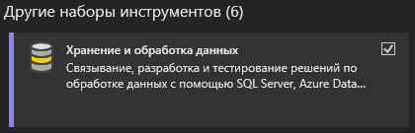

Рис. 8. Хранение и обработка данных

Открываем: Отдельные компоненты. Проверяем галочки на более новых версиях:

* .NET Framework;
* Пакет SDK для .NET Framework;
* Среда выполнения .NET.

# 2. ОПИСАНИЕ ПРОЦЕССА РАЗРАБОТКИ

## 2.1 Разработка базы данных для работы приложения

Для работы с базой данных (БД), производится восстановление её из скрипта, который может содержать в себе ошибки или иметь не полный код запроса.

Скрипт должен содержать строки:

* Создание базы данных(CREATE DATABASE [Draft]);
* Подключение к БД(USE [Draft]);
* Создание таблицы(CREATE TABLE [dbo].[Agent]);
* Заполнение таблицы: Название, тип данных, разрешение нулевого значения, ограничения([ID] [int] IDENTITY(1,1) NOT NULL PRIMARY KEY).

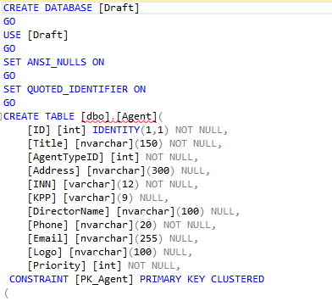

Рис. 9. Скрипт

Скрип приведение не полностью, так как создание остальных таблиц происходит также. Изменения происходит только в названиях полей и их типов данных.

В данном скрипте присутствуют определенные ограничения:

* PRIMARY KEY задает первичный ключ таблицы. Первичный ключ уникально идентифицирует строку в таблице.
* FOREIGN KEY - это столбец или сочетание столбцов, которое применяется для принудительного установления связи между данными в двух таблицах с целью контроля данных, которые могут храниться в таблице внешнего ключа.
* PAD_INDEX = OFF - задает заполнение индекса. ON - процент свободного места, определяемый параметром FILLFACTOR, применяется к страницам индекса промежуточного уровня. OFF или fillfactor не указан: Страницы промежуточного уровня заполняются до почти полной емкости, оставляя достаточное пространство для хотя бы одной строки максимального размера, который может иметь индекс, учитывая набор ключей на промежуточных страницах.
* STATISTICS_NORECOMPUTE = OFF - указывает, выполнялся ли перерасчет статистики. ON - устаревшие статистики не пересчитываются автоматически. OFF - автоматическое обновление статистических данных включено.
* IGNORE_DUP_KEY = OFF - определяет тип ответа, когда операция вставки пытается вставить в уникальный индекс повторяющиеся значения ключа. ON - если в уникальный индекс вставляются повторяющиеся значения ключа, выводится предупреждающее сообщение. С ошибкой завершаются только строки, нарушающие ограничение уникальности. OFF - если в уникальный индекс вставляются повторяющиеся значения ключа, выводится сообщение об ошибке. Выполняется откат всей операции INSERT.
* ALLOW_ROW_LOCKS = ON – указывает, разрешена ли блокировка строк. ON - блокировки строк допустимы при доступе к индексу. Компонент Компонент Database Engine определяет, когда используются блокировки строки. OFF - блокировки строк не используются.
* ALLOW_PAGE_LOCKS = ON - указывает, разрешена ли блокировка страниц. ON - блокировки страниц возможны при доступе к индексу. Компонент Компонент Database Engine определяет, когда используются блокировки страниц. OFF - блокировки страниц не используются.

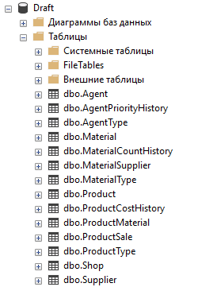

Рис. 10. Результат выполнения запроса

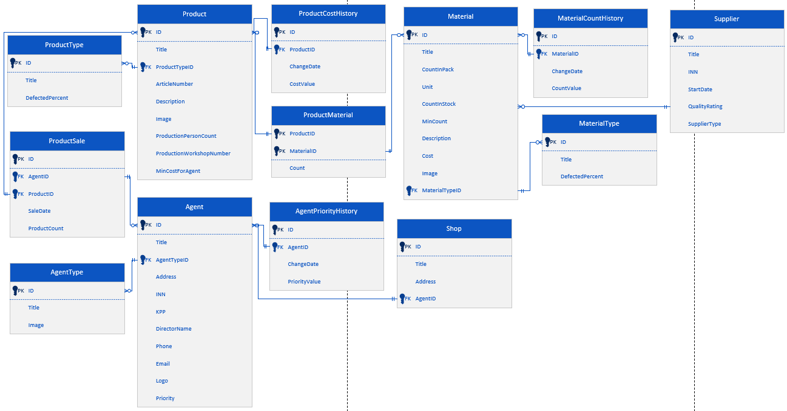

Рис. 11. ERD-диаграмма

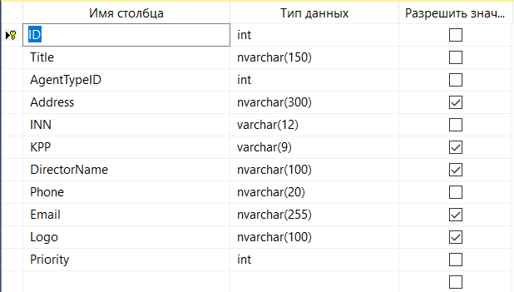

Рис. 12. Таблица «Агент» в режиме редактирования

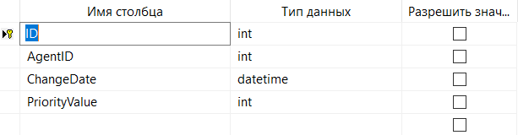

Рис. 13. Таблица «История» приоритетов агентов в режиме редактирования

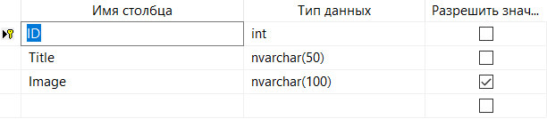

Рис 14. Таблица «Тип агентов» в режиме редактирования

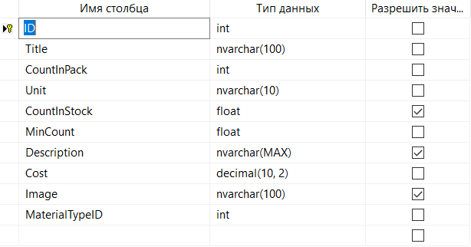

Рис 15. Таблица «Материал» в режиме редактирования

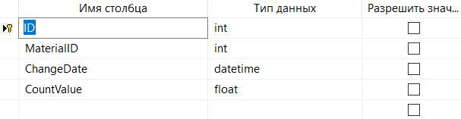

Рис 16. Таблица «История подсчета материалов» в режиме редактирования

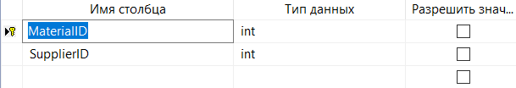

Рис 17. Таблица «Поставщик материалов» в режиме редактирования

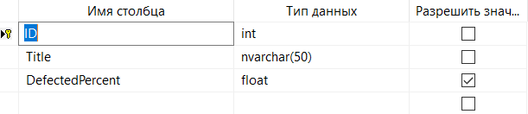

Рис 18. Таблица «Тип материалов» в режиме редактирования

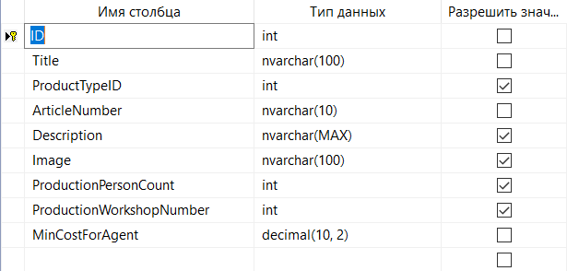

Рис 19. Таблица «Товар» в режиме редактирования

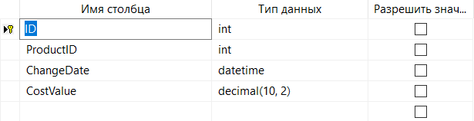

Рис. 20. Таблица «История подсчета товаров» в режиме редактирования

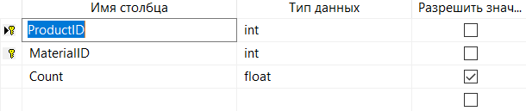

Рис. 21. Таблица «Материал продукта» в режиме редактирования

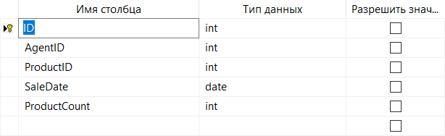

Рис. 22. Таблица «Продажа продукта» в режиме редактирования

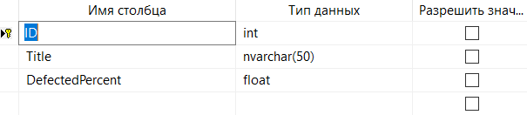

Рис. 23. Таблица «Тип продукта» в режиме редактирования

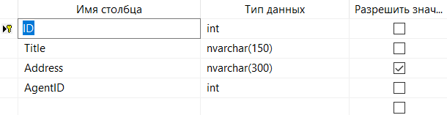

Рис. 24. Таблица «Магазин» в режиме редактирования

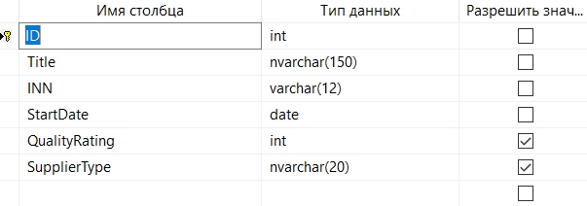

Рис. 25. Таблица «Поставщик» в режиме редактирования

Данные для заполнения предоставлены в виде текстового документа и в виде таблицы. Для импорта используются таблицы, приведённые к третьему правильному виду, сохраненные в формате CSV(разделители-запятые).

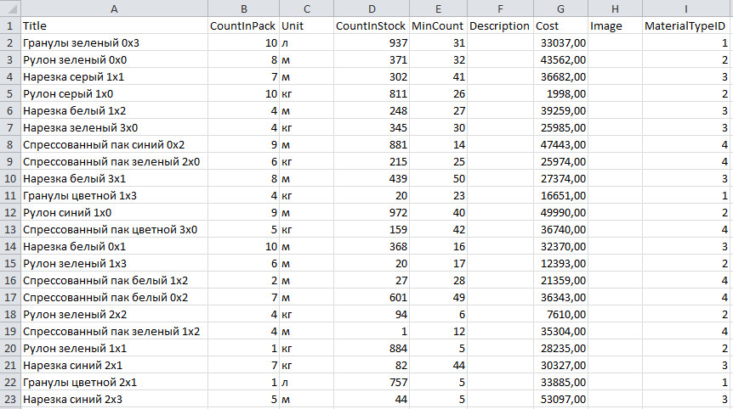

Рис. 11. Таблица «Материалы»

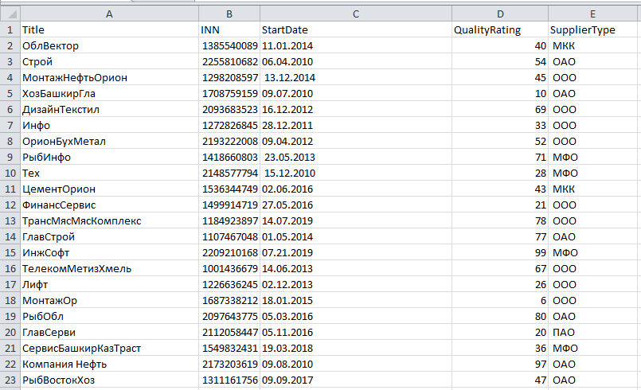

Рис. 12. Таблица «Поставщики»

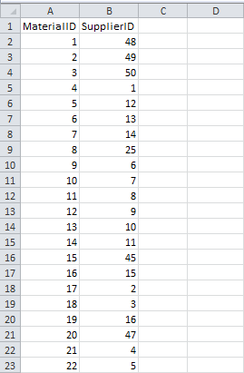

Рис. 13. Таблица «Поставщики материалов»

## 2.2 Подключение базы данных для работы проекта

Для разработки приложения в проект необходимо подключить базу данных. Правой кнопкой нажимаем по файлу проекта (1), после чего выбираем пункт «Добавить» (2).

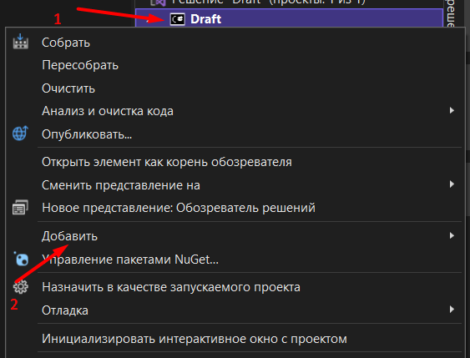

Рис. 14. Подключение базы данных

Выбираем «Создать элемент…» или нажимаем комбинацию Ctrl+Shift+A.

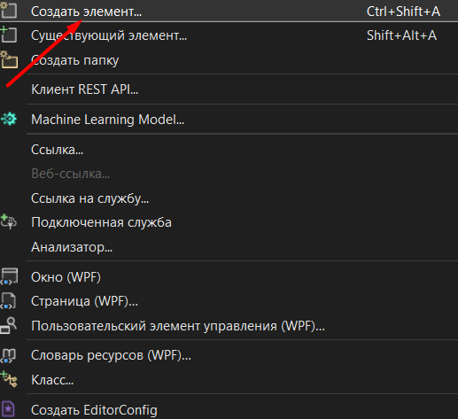

Рис. 15. Создание элемента

Во избежание потери данных, добавляется «Модель ADO.NET EDM».

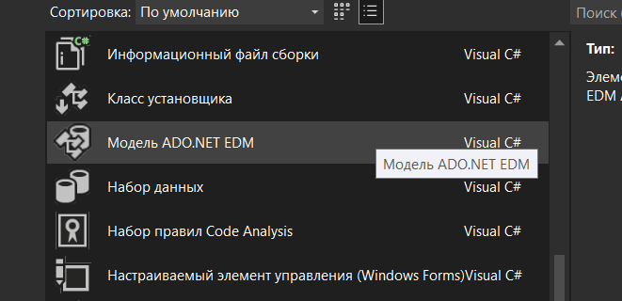

Рис. 16. Создание модели ADO.NET EDM

В мастере моделей EDM выбираем «Конструктор EF из базы данных» в качестве содержимого модели (1). Нажимаем «Далее».

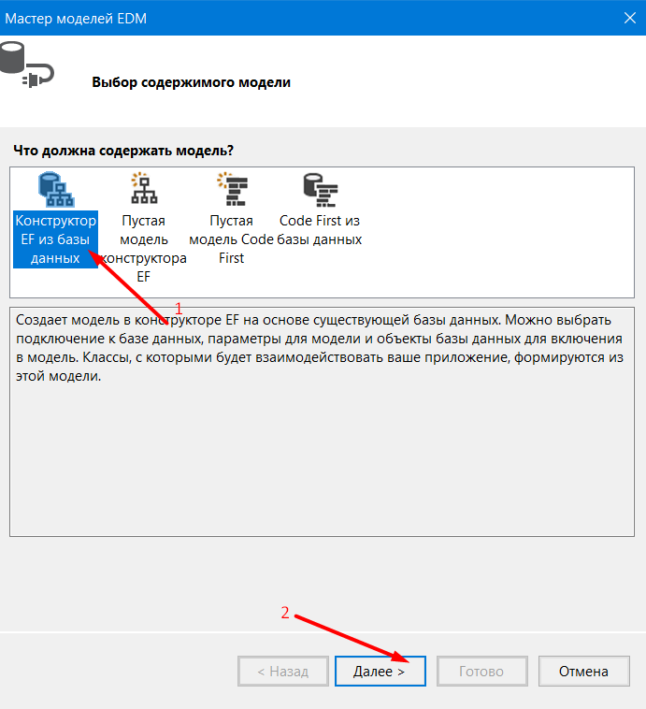

Рис. 17. Мастер моделей EDM

В меню выбора подключения к данным нажимаем кнопку «Создать соединение…».

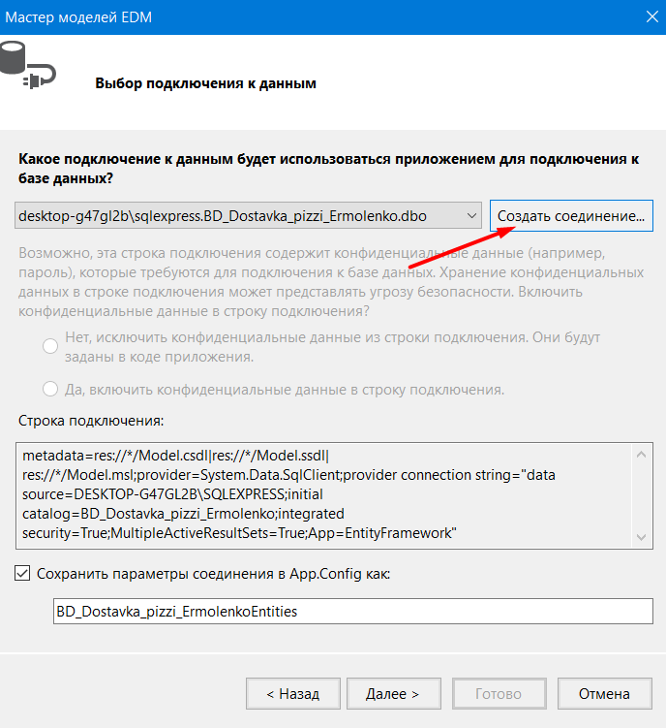

Рис. 18. Подключение к данным

Имя сервера для подключения мы можем посмотреть в Microsoft SQL Server, при его запуске или повторном соединении.

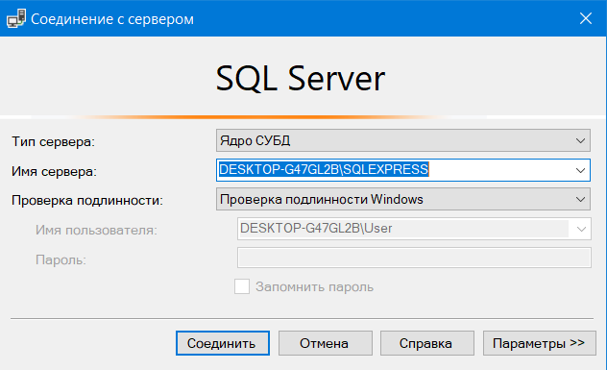

Рис. 19. Соединение с сервером

Вписав имя сервера, выбирается база данных из предложенного списка, который сформирован на основе созданного источника.

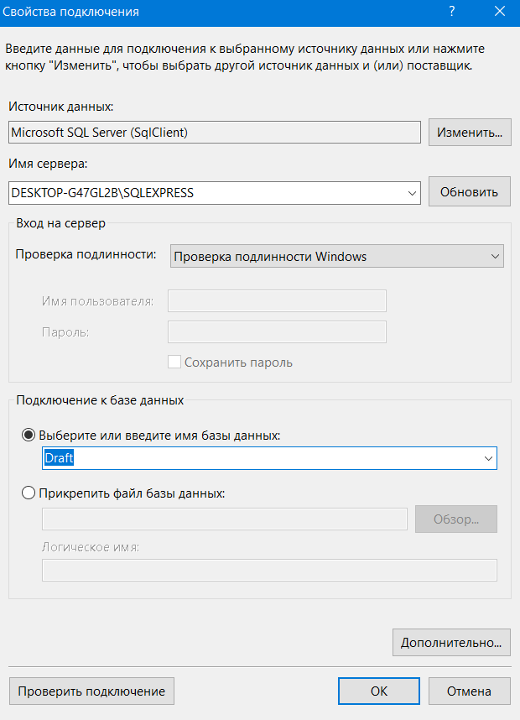

Рис. 20. Свойства подключения

В мастере модели EDM выбираем параметры и объекты базы данных, которые хотим подключить к приложению.

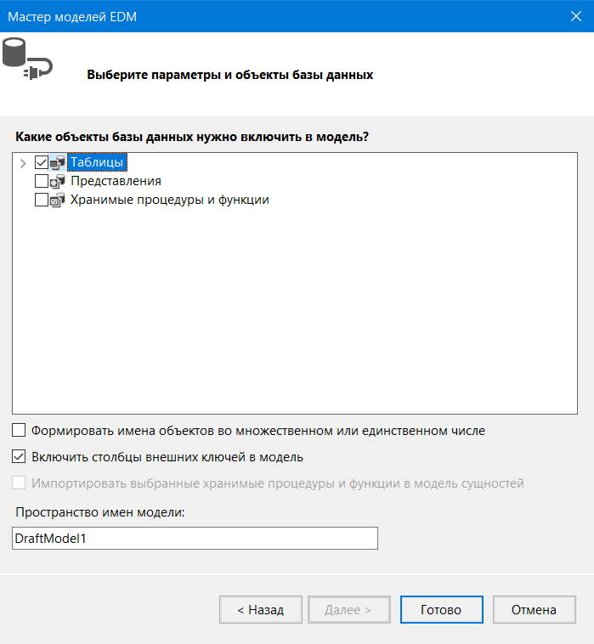

Рис. 21. Параметры и объекты базы данных

При правильном подключении появиться ERD-диаграмма.

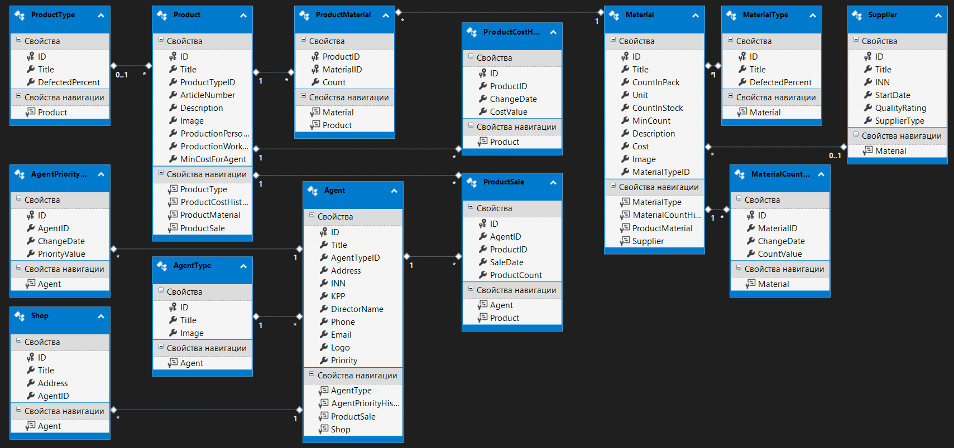

Рис. 22. ERD-модель

В обозревателе решений создастся файл с форматом .edmx.

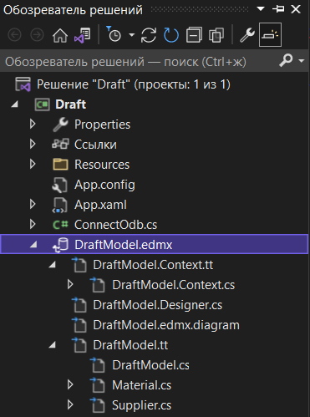

Рис. 23. Обозреватель решений

Для работы с данными БД необходимо подключить её к форме через код:

1. Создать директиву using: using System.Data.SqlClient;
2. Добавить строку подключения в публичный класс формы: public SqlConnection cn = new SqlConnection(@"Data Source=DESKTOP-JQDOCG6\SQLEXPRESS;Initial Catalog=Draft;Integrated Security=True");
3. Создать запрос таблицы из базы данных: SqlCommand cm = new SqlCommand("SELECT * FROM Material ORDER BY ID ASC", cn);
4. Соответственно открывая и закрывая подключение при его использовании: cn.Open(); и cn.Close();

## 2.3 Создание прототипа программы

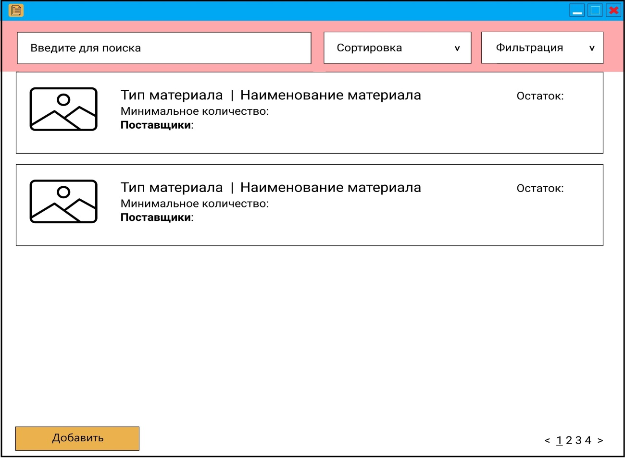

Рис. 24. Форма «Список материалов»

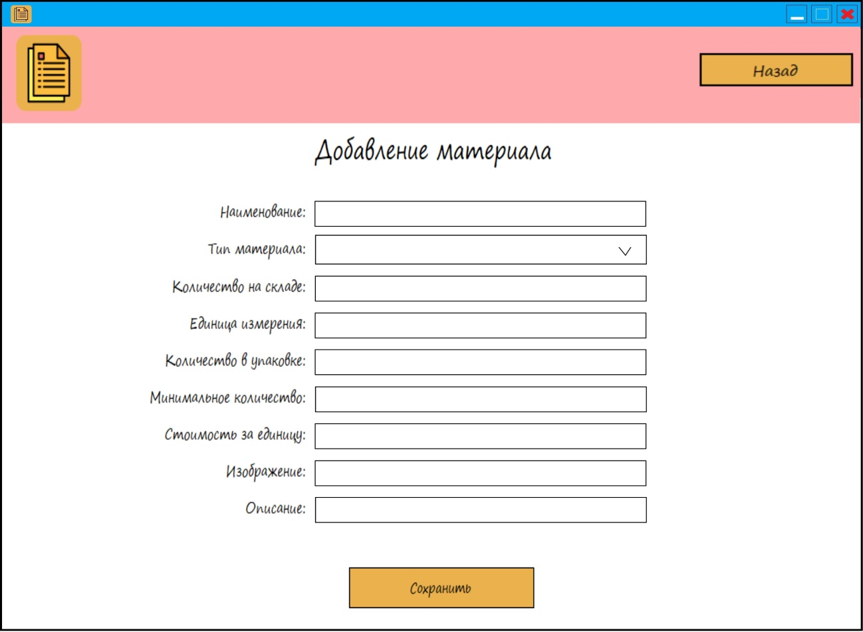

Рис. 25. Форма «Добавление материала»

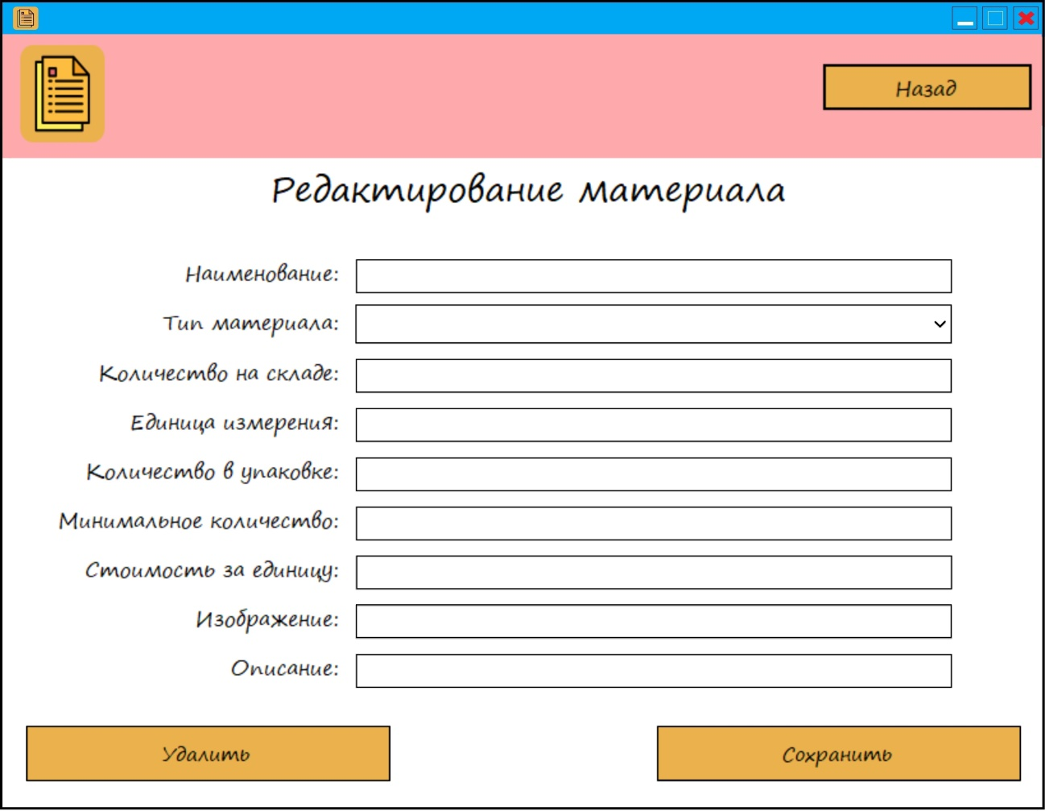

Рис. 26. Форма «Редактирования материала»

## 2.4 Разработка приложения

### 2.4.1 Разработка интерфейса

На форме «Список материалов» выводится актуальная информация о материалах.

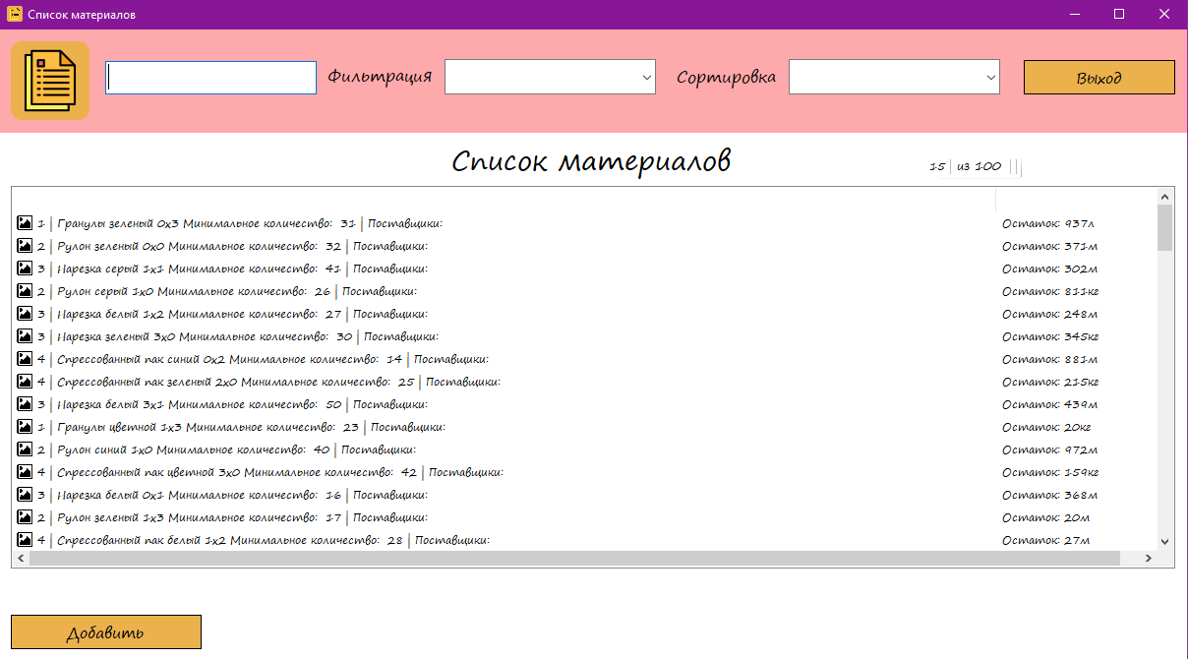

Рис. 27. Форма «Список материалов»

По данному списку можно производить поиск по названию материала.

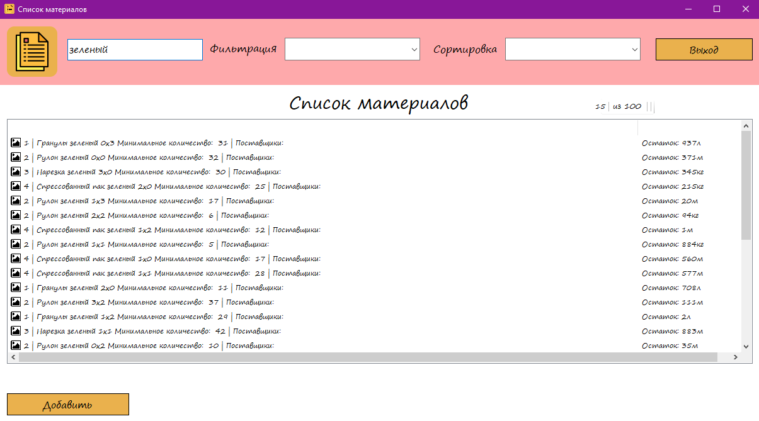

Рис. 28. Поиск «Список материалов»

Фильтруются данные по типу материалов.

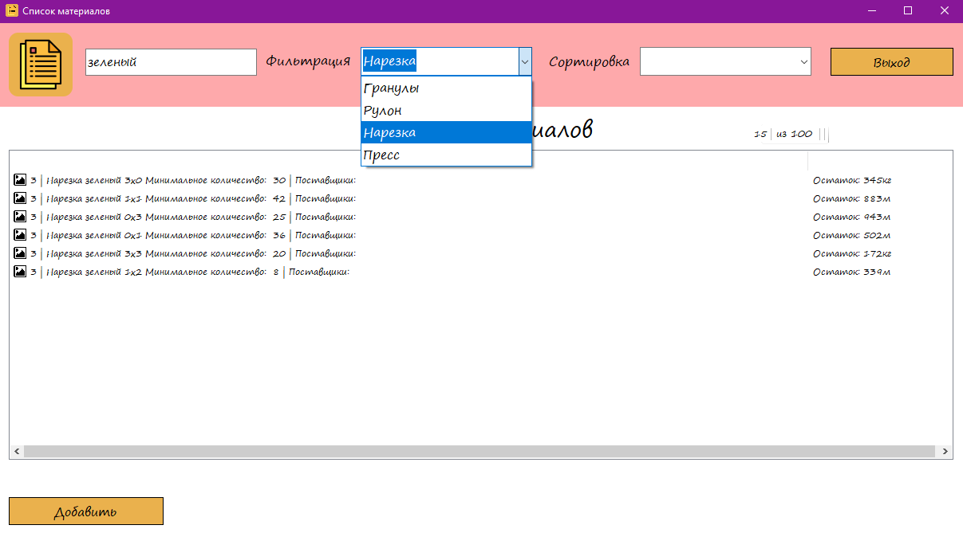

Рис. 29. Фильтрация «Список материалов»

Сортировка материалов производится по возрастанию или по убыванию. Поиск, фильтрацию и сортировку можно выполнить как по отдельности, так и выбрав несколько позиций и выполнив поиск.

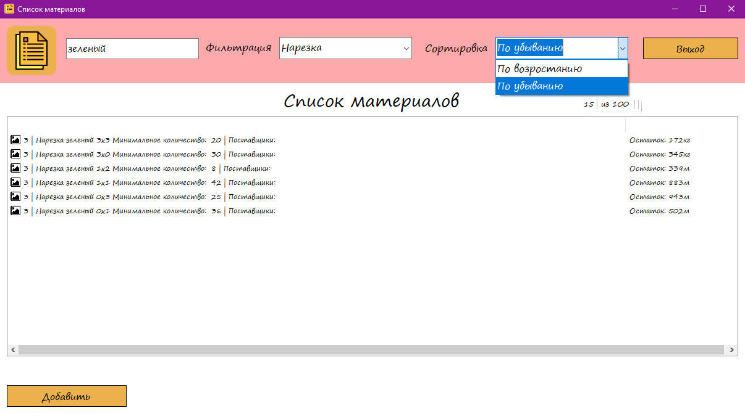

Рис. 30. Сортировка «Список материалов»

При выходе из приложения, высвечивается окно, в котором пользователю нужно подтвердить выход из приложения.

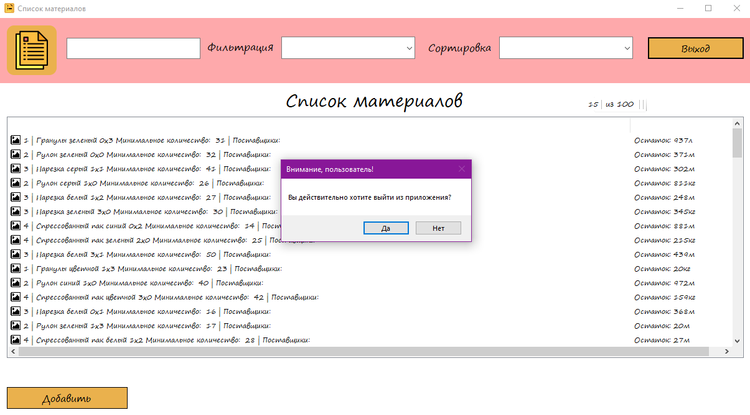

Рис. 31. Выход «Список материалов»

Для добавления нового материала на форме присутствует кнопка «Добавить», при нажатии на которую, у пользователя запрашивается подтверждение.

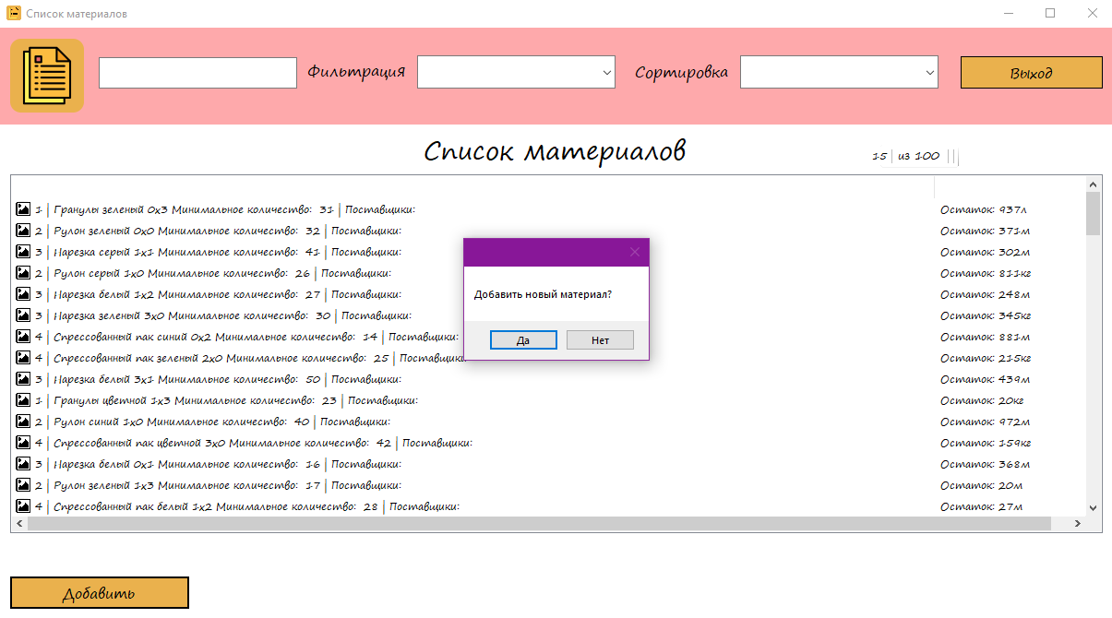

Рис. 32. Добавление «Список материалов»

На форме «Добавление материала», пользователю предоставлена ленточная форма с возможностью ввода данных и выбора типа материала из выпадающего списка.

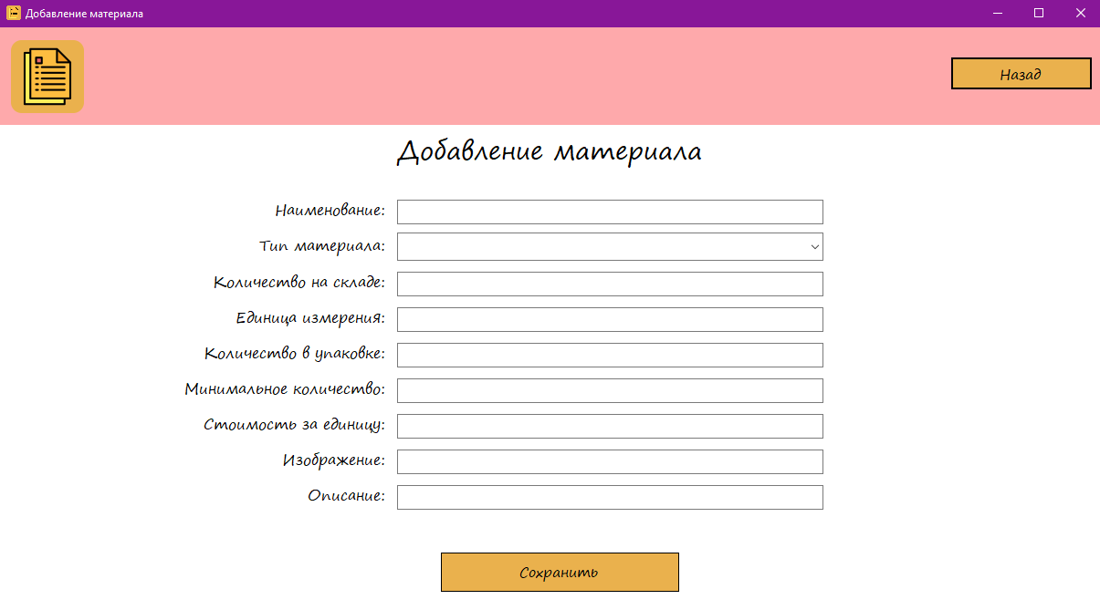

Рис. 33. Форма «Добавление материала»

При нажатии кнопки «Сохранить» должны быть заполнены поля. Если данные не заполнены, то пользователю высвечивается окно, оповещающее о том, что все поля должны быть заполнены.

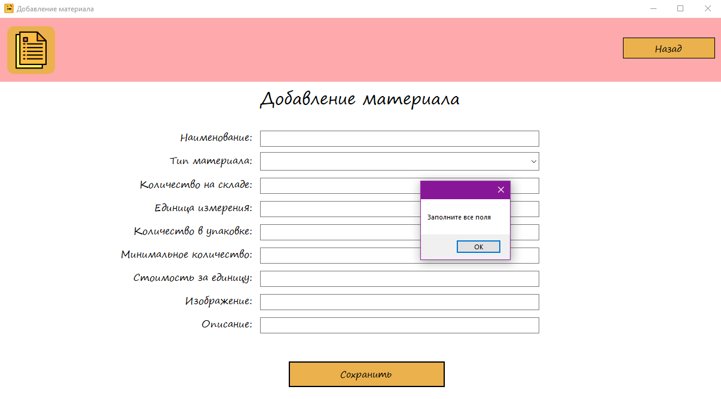

Рис. 34. Проверка при сохранении «Добавление материала»

Если нажать кнопку «Назад», без сохранения, то программа попросит подтвердить выход.

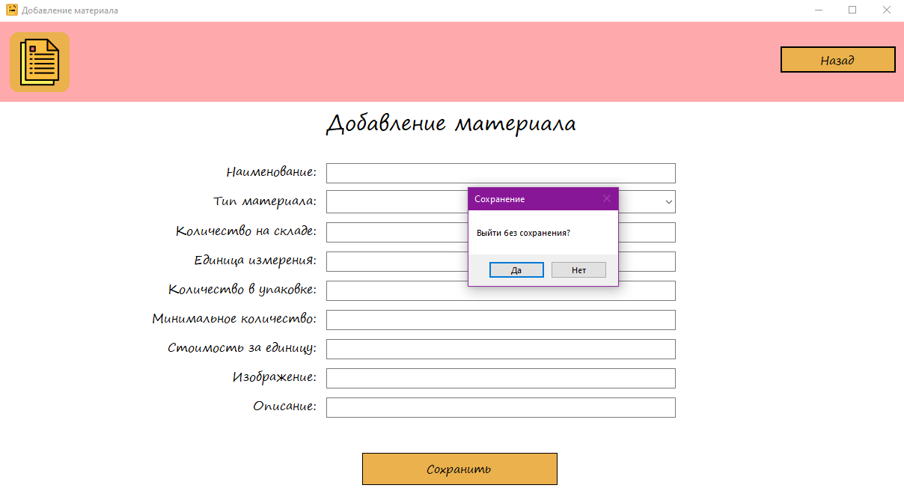

Рис. 35. Выход «Добавление материала»

Сохранение внесенных данных нужно подтвердить в новом окне или отказаться и продолжить заполнение.

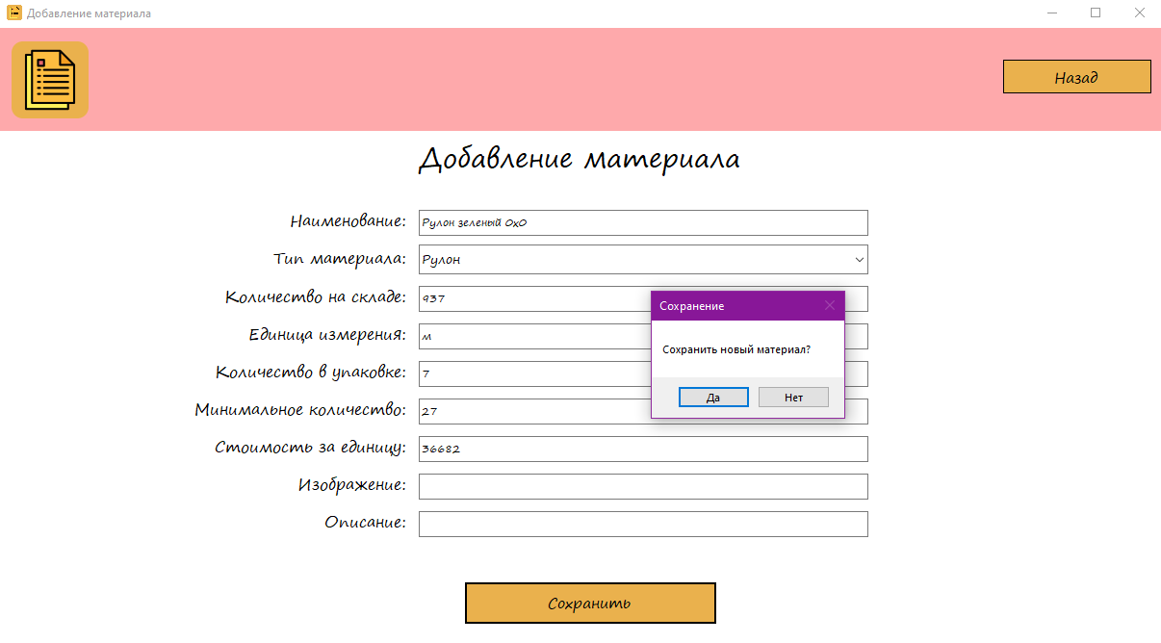

Рис. 36. Сохранение «Добавление материала»

Для редактирования «Списка материалов» необходимо дважды нажать на нужное поле. После чего высвечивается оповещение с переходом на форму «Редактирование материалов»

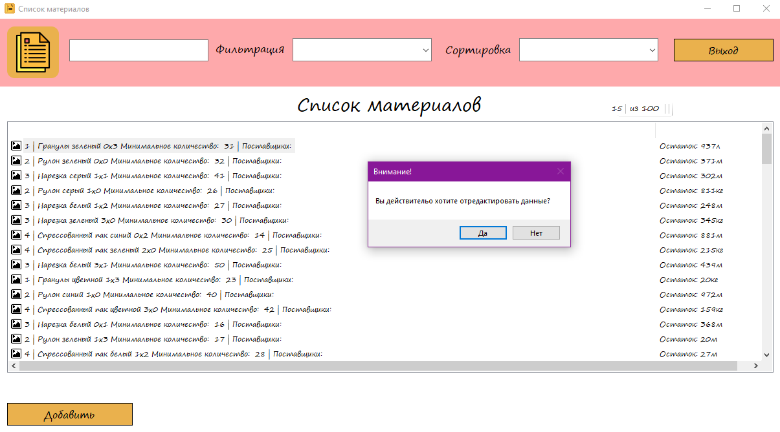

Рис. 37. Редактирование «Список материалов»

Если пользователь хочет удалить любой пункт, то необходимо это подтвердить.

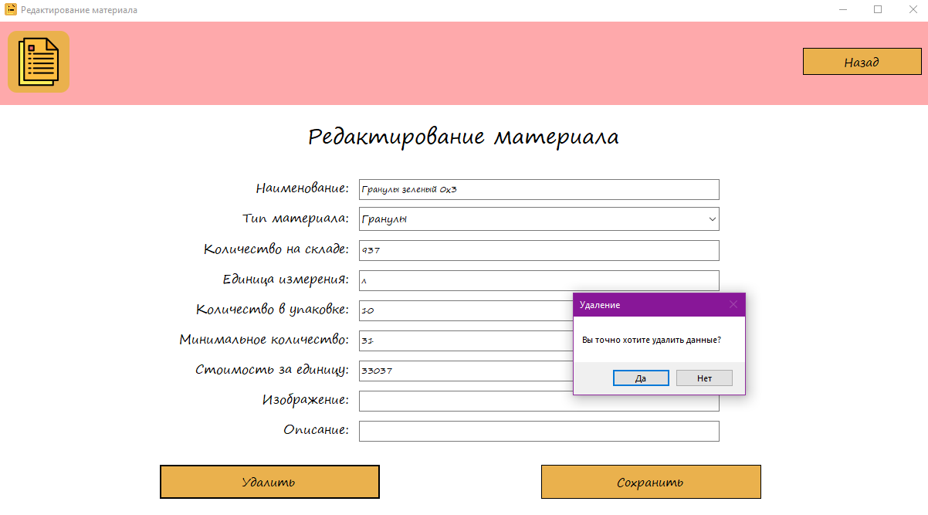

Рис. 38. Удаление «Редактирование материалов»

При нажатии кнопки «Сохранить», пользователь также оповещается о данном действии.

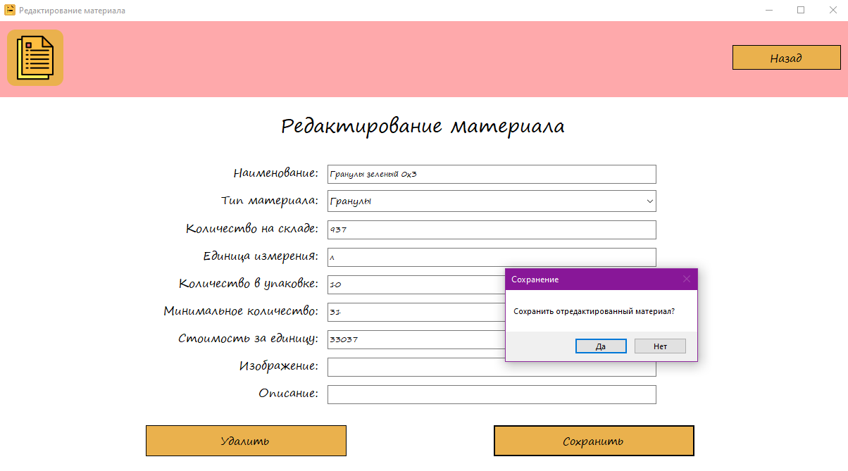

Рис. 39. Сохранение «Редактирование материалов»

### 2.4.2 Описание кода программы

Код формы «Список материалов»

using System;

using System.Collections.Generic;

using System.ComponentModel;

using System.Data;

using System.Drawing;

using System.Linq;

using System.Text;

using System.Threading.Tasks;

using System.Windows.Forms;

using System.Data.SqlClient;

namespace Draft

{

public partial class ListMaterials : Form

{

public System.Windows.Forms.SortOrder Sorting { get; set; } //сортровка

public SqlConnection connection = new SqlConnection(@"Data Source=DESKTOP-JQDOCG6\SQLEXPRESS;Initial Catalog=Draft;Integrated Security=True"); //строка подлючения

public ListMaterials()

{

InitializeComponent();

}

private void BtnExit_Click(object sender, EventArgs e)

{

DialogResult result = (MessageBox.Show("Вы действительно хотите выйти из приложения?", "Внимание, пользователь!", MessageBoxButtons.YesNo));//Кнопка для выхода из приложения с сообщением о подтверждении

if (result == DialogResult.Yes)

{

Application.Exit();

}

}

private void ListMaterials_Load(object sender, EventArgs e)

{

// TODO: данная строка кода позволяет загрузить данные в таблицу "draftDataSet.MaterialType". При необходимости она может быть перемещена или удалена.

this.materialTypeTableAdapter.Fill(this.draftDataSet.MaterialType);

// TODO: данная строка кода позволяет загрузить данные в таблицу "draftDataSet.Material". При необходимости она может быть перемещена или удалена.

this.materialTableAdapter.Fill(this.draftDataSet.Material);

CbSorting.Items.Add("По возростанию"); //Индекс 0

CbSorting.Items.Add("По убыванию"); //Индекс 1

SqlCommand command = new SqlCommand("SELECT * FROM Material ORDER BY ID ASC", connection);

try

{

connection.Open();

SqlDataReader reader = command.ExecuteReader();

ListViewItem item = new ListViewItem();

item.Checked = true;

while (reader.Read())

{

LvMaterial.View = View.Details;

LvMaterial.StateImageList = IlMaterial;

for (int i = 0; i < IlMaterial.Images.Count; i++)

{

LvMaterial.View = View.Details;

item.StateImageIndex = i;

}

item = new ListViewItem(new string[] {Convert.ToString(reader["MaterialTypeID"]+" | "+reader["Title"] + "\r\n" +" Минимальное количество: "+ reader["MinCount"] +" | Поставщики:"),

Convert.ToString("Остаток: " + reader["CountInStock"] +""+ reader["Unit"]) }); //присоединение данных

LvMaterial.Items.Add(item);

}

}

catch (Exception ex)

{

MessageBox.Show(ex.Message, Application.ProductName, MessageBoxButtons.OK, MessageBoxIcon.Error); //вывод ошибки

}

connection.Close();

}

private void ListMaterials_Shown(object sender, EventArgs e)

{

try

{

connection.Open();

}

catch (SqlException ex)

{

MessageBox.Show(ex.Message, Application.ProductName, MessageBoxButtons.OK, MessageBoxIcon.Error); //вывод ошибки подключения

Application.ExitThread();

}

}

private void TbSearch_TextChanged(object sender, EventArgs e)

{

List<int> mass = new List<int>();

foreach (ListViewItem litm in LvMaterial.Items)

{

if (litm.SubItems[0].Text.IndexOf(TbSearch.Text, StringComparison.OrdinalIgnoreCase) >= 0)

{

mass.Add(litm.Index); //Запоминаем найденные индексы

}

else

{

LvMaterial.Items.Remove(litm); //Удаляем лишние элементы

}

}

}

private void CbSorting_SelectedIndexChanged(object sender, EventArgs e)

{

if (CbSorting.SelectedIndex == 0) //сортировка

{

LvMaterial.Sorting = System.Windows.Forms.SortOrder.Ascending;

}

else if (CbSorting.SelectedIndex == 1)

{

LvMaterial.Sorting = System.Windows.Forms.SortOrder.Descending;

}

}

private void CbFiltering_SelectedIndexChanged(object sender, EventArgs e)

{

List<int> mass = new List<int>();

foreach (ListViewItem litm in LvMaterial.Items) //фильтрация

{

if (litm.SubItems[0].Text.IndexOf(CbFiltering.Text, StringComparison.OrdinalIgnoreCase) >= 0)

{

mass.Add(litm.Index); //Запоминаем найденные индексы

}

else

{

LvMaterial.Items.Remove(litm); //Удаляем лишние элементы

}

}

}

private void BtnAdd_Click(object sender, EventArgs e)

{

DialogResult result = (MessageBox.Show("Добавить новый материал?","", MessageBoxButtons.YesNo));

if (result == DialogResult.Yes)

{

MaterialAdd add = new MaterialAdd();

add.Show();

this.Hide();

}

}

private void LvMaterial_ItemActivate(object sender, EventArgs e)

{

DialogResult result = (MessageBox.Show("Вы действительо хотите отредактировать данные?", "Внимание!", MessageBoxButtons.YesNo));

if (result == DialogResult.Yes)

{

MaterialEdit edit = new MaterialEdit();

edit.Show();

this.Hide();

}

}

}

}

Код формы «Добавление материала»

using System;

using System.Collections.Generic;

using System.ComponentModel;

using System.Data;

using System.Drawing;

using System.Linq;

using System.Text;

using System.Threading.Tasks;

using System.Windows.Forms;

namespace Draft

{

public partial class MaterialAdd : Form

{

public int exit = 0;

public MaterialAdd()

{

InitializeComponent();

}

private void BtnNext_Click(object sender, EventArgs e)

{

if (exit > 0)

{

ListMaterials materials = new ListMaterials();

materials.Show();

this.Hide();

}

else

{

DialogResult result = (MessageBox.Show("Выйти без сохранения?", "Сохранение", MessageBoxButtons.YesNo)); //сообщение о несохраненном материале

if (result == DialogResult.Yes)

{

ListMaterials materials = new ListMaterials();

materials.Show();

this.Hide();

}

}

}

private void materialBindingNavigatorSaveItem_Click(object sender, EventArgs e)

{

this.Validate();

this.materialBindingSource.EndEdit();

this.tableAdapterManager.UpdateAll(this.draftDataSet);

}

private void MaterialAdd_Load(object sender, EventArgs e)

{

// TODO: данная строка кода позволяет загрузить данные в таблицу "draftDataSet.MaterialType". При необходимости она может быть перемещена или удалена.

this.materialTypeTableAdapter.Fill(this.draftDataSet.MaterialType);

// TODO: данная строка кода позволяет загрузить данные в таблицу "draftDataSet.Material". При необходимости она может быть перемещена или удалена.

this.materialTableAdapter.Fill(this.draftDataSet.Material);

materialBindingSource.AddNew();

}

private void BtnSave_Click(object sender, EventArgs e)

{

exit++; //счетчик нажатий на кнопку

if (titleTextBox.Text == "" &&

countInStockTextBox.Text == "" &&

unitTextBox.Text == "" &&

minCountTextBox.Text == "" &&

costTextBox.Text == "" &&

imageTextBox.Text == "" &&

descriptionTextBox.Text == "")

{

MessageBox.Show("Заполните все поля");

}

else

{

DialogResult result = (MessageBox.Show("Сохранить новый материал?", "Сохранение", MessageBoxButtons.YesNo)); //подтверждение сохранения

if (result == DialogResult.Yes)

{

this.Validate();

this.materialBindingSource.EndEdit();

this.tableAdapterManager.UpdateAll(this.draftDataSet);

}

}

}

}

}

Код формы «Редактирование материала»

using System;

using System.Collections.Generic;

using System.ComponentModel;

using System.Data;

using System.Drawing;

using System.Linq;

using System.Text;

using System.Threading.Tasks;

using System.Windows.Forms;

namespace Draft

{

public partial class MaterialEdit : Form

{

public int exit = 0;

public MaterialEdit()

{

InitializeComponent();

}

private void materialBindingNavigatorSaveItem_Click(object sender, EventArgs e)

{

this.Validate();

this.materialBindingSource.EndEdit();

this.tableAdapterManager.UpdateAll(this.draftDataSet);

}

private void materialBindingNavigatorSaveItem_Click_1(object sender, EventArgs e)

{

this.Validate();

this.materialBindingSource.EndEdit();

this.tableAdapterManager.UpdateAll(this.draftDataSet);

}

private void MaterialEdit_Load(object sender, EventArgs e)

{

// TODO: данная строка кода позволяет загрузить данные в таблицу "draftDataSet.MaterialType". При необходимости она может быть перемещена или удалена.

this.materialTypeTableAdapter.Fill(this.draftDataSet.MaterialType);

// TODO: данная строка кода позволяет загрузить данные в таблицу "draftDataSet.Material". При необходимости она может быть перемещена или удалена.

this.materialTableAdapter.Fill(this.draftDataSet.Material);

}

private void BtnNext_Click(object sender, EventArgs e)

{

if (exit > 0)

{

ListMaterials materials = new ListMaterials();

materials.Show();

this.Hide();

}

else

{

DialogResult result = (MessageBox.Show("Выйти без сохранения?", "Сохранение", MessageBoxButtons.YesNo)); //сообщение о несохраненном материале

if (result == DialogResult.Yes)

{

ListMaterials materials = new ListMaterials();

materials.Show();

this.Hide();

}

}

}

private void BtnDelet_Click(object sender, EventArgs e)

{

DialogResult result = (MessageBox.Show("Вы точно хотите удалить данные?", "Удаление", MessageBoxButtons.YesNo)); //подтверждение удаления

if (result == DialogResult.Yes)

{

titleTextBox.Clear();

countInStockTextBox.Clear();

unitTextBox.Clear();

countInPackTextBox.Clear();

minCountTextBox.Clear();

costTextBox.Clear();

imageTextBox.Clear();

descriptionTextBox.Clear();

}

}

private void BtnSave_Click(object sender, EventArgs e)

{

exit++; //счетчик нажатий на кнопку

if (titleTextBox.Text == "" &&

countInStockTextBox.Text == "" &&

unitTextBox.Text == "" &&

minCountTextBox.Text == "" &&

costTextBox.Text == "" &&

imageTextBox.Text == "" &&

descriptionTextBox.Text == "")

{

MessageBox.Show("Заполните все поля");

}

else

{

DialogResult result = (MessageBox.Show("Сохранить отредактированный материал?", "Сохранение", MessageBoxButtons.YesNo)); //подтверждение сохранения

if (result == DialogResult.Yes)

{

this.Validate();

this.materialBindingSource.EndEdit();

this.tableAdapterManager.UpdateAll(this.draftDataSet);

}

}

}

}

}

# 3. РАЗРАБОТКА ДОКУМЕНТАЦИИ И ТЕСТИРОВАНИЕ ПРИЛОЖЕНИЯ

## 3.1 Разработка ERD-диаграмм



Рис. 40. ERD-диаграмма

## 3.2 Руководство пользователя

Запуская приложение, пользователь видит приятный и понятный интерфейс. На форме расположена таблица для вывода актуальной информации об остатках материалов на складах. Пользователь имеет возможность отсортировать материалы (по возрастанию и убыванию) по следующим параметрам: наименование, остаток на складе и стоимость. Сортировка реализована с помощью выпадающего списка. Пользователь может отфильтровать данные по типу материала. Все типы выведены в выпадающий список для фильтрации. Может производить поиск по наименованию и описанию материала. Из главной формы пользователь может произвести переход на окна: для редактирования - при нажатии на конкретный элемент, для добавления - при нажатии кнопки «Добавить материал». При открытии формы для редактирования все поля выбранного объекта заполнены актуальными значениями. Предусмотрена невозможность открытия более одного окна редактирования. В окне редактирования материала присутствует кнопка «Удалить».

## 3.3 Тестирование программы

Test Case _№1

|  |  |
| --- | --- |
| **Test Case #** | Test Case _№1 |
| **Приоритет теста** | Высокий. |
| **Название тестирования/Имя** | Проверка Поиска формы «Список материала». |
| **Резюме испытания** | При тестировании мы должны определить правильно ли работает поле для поиска по списку. |
| **Шаги тестирования** | 1.Вводим данные в поле для поиска. |
| **Данные тестирования** | Рулон. |
| **Ожидаемый результат** | После ввода данных в поле для поиска в таблице должны обновиться данные. |
| **Фактический результат** | В таблице остались данные только о рулонах. |
| **Постусловия** | Работоспособное. |
| **Статус** | Pass |
| **Комментарии** | Поиск начинает производиться, если введена всего первая буква слова. |

Test Case _№2

|  |  |
| --- | --- |
| **Test Case #** | Test Case _№2 |
| **Приоритет теста** | Высокий. |
| **Название тестирования/Имя** | Проверка фильтрации и сортировки формы «Список материала». |
| **Резюме испытания** | Для тестирования необходимо выбрать в выпадающем списке «Фильтрация» тип материала, а в поле «Сортировка» выбрать вид сортировки. |
| **Шаги тестирования** | 1.Выбираем тип материала;  2. Выбираем сортировку;  3. Проверяем работу фильтрации и сортировки вместе. |
| **Данные тестирования** | Тип материала: Рулон;  Сортировка: по возрастанию. |
| **Ожидаемый результат** | После выбора фильтрации и сортировки должны обновиться данные и быть по возрастанию. |
| **Фактический результат** | В таблице остались данные только о рулонах и расположены в порядке возрастания. |
| **Постусловия** | Работоспособное. |
| **Статус** | Pass |
| **Комментарии** | Фильтрация и сортировка также совместно работают и с поиском. |

Test Case _№3

|  |  |
| --- | --- |
| **Test Case #** | Test Case _№3 |
| **Приоритет теста** | Средний. |
| **Название тестирования/Имя** | Проверка добавления данных формы «Добавление материала». |
| **Резюме испытания** | Для тестирования необходимо внести новые данные о материале. |
| **Шаги тестирования** | 1.Заполняем все поля;  2. Нажимаем кнопку «Сохранить». |
| **Данные тестирования** | Наименование: Гранулы зеленый 0x3;  Тип материала: Гранулы;  Количество на складе: 50;  Единица измерения: л;  Количество в упаковке: 46;  Минимальное количество: 10;  Стоимость за единицу: 4567.. |
| **Ожидаемый результат** | После ввода данных и нажатия на кнопку «Сохранить», данные должны добавиться в таблицу «Материалы» |
| **Фактический результат** | Данные успешно обновились. |
| **Постусловия** | Работоспособное. |
| **Статус** | Pass |
| **Комментарии** | Поля «Изображение» и «Описание» необязательны к заполнению. |

Test Case _№4

|  |  |
| --- | --- |
| **Test Case #** | Test Case _№4 |
| **Приоритет теста** | Средний. |
| **Название тестирования/Имя** | Проверка редактирования данных формы «Редактирование материала». |
| **Резюме испытания** | Для тестирования необходимо заменить данные о материале. |
| **Шаги тестирования** | 1.Меняем данные в некоторых полях;  2. Нажимаем кнопку «Сохранить». |
| **Данные тестирования** | Наименование: Гранулы зеленый 0x3;  Тип материала: Гранулы;  Количество на складе: 50; |
| **Ожидаемый результат** | После редактирования данных и нажатия на кнопку «Сохранить», данные должны обновиться в таблице «Материалы» |
| **Фактический результат** | Данные успешно обновились. |
| **Постусловия** | Работоспособное. |
| **Статус** | Pass |
| **Комментарии** |  |

# 4. ЭКОНОМИЧЕСКИЕ РАСЧЕТЫ МОНТАЖА ПЛОЩАДКИ ДЕМОНСТРАЦИОННОГО ЭКЗАМЕНА ПО КОМПЕТЕНЦИИ «ПРОГРАММНЫЕ РЕШЕНИЯ ДЛЯ БИЗНЕСА»

Таблица 3

Перечень учебно-лабораторного оборудования

| **Учебно-лабораторное оборудование** | | **Цена за ед. товара (руб.)** | **Расчетная стоимость** |
| --- | --- | --- | --- |
| **Наименование** | **Количество** |
| 1 | 2 | 3 |  |
| Intel Core i3-10100 BOX | 10 | 16 999 | 169 990 |
| Материнская плата ASRock H410M-HVS | 5 | 6 799 | 33 995 |
| Корпус Aerocool Tomahawk-S [ACCM-PV17014.11] | 5 | 2 599 | 12 995 |
| Видеокарта Palit GeForce GTX 1650 Gaming Pro OC [NE61650S1BG1-1175A] | 5 | 37 799 | 188 995 |
| Оперативная память Samsung [M378A1K43CB2-CTD] 8 ГБ | 20 | 3 799 | 75 980 |
| 480 ГБ SSD-накопитель LiteOn MU3 PH6 [PH6-CE480-L4 | 5 | 4 850 | 24 250 |
| Блок питания Zalman WATTBIT 500W [ZM500-XE] | 5 | 2 499 | 12 495 |
| 23.5" Монитор Samsung C24RG50FQI [LC24RG50FQIXCI] | 10 | 18 699 | 186 990 |
| Кронштейн KRON D224E для двух LCD телевизоров и мониторов 10"-24", черный | 5 | 4 040 | 20 200 |
| ИБП Powercom Raptor RPT-2000AP | 5 | 10 799 | 53 995 |
| Мышь проводная Logitech B100 | 5 | 750 | 3 750 |
| Коврик A4Tech X7-300MP | 5 | 699 | 3 495 |
| Клавиатура Logitech K120 | 5 | 999 | 4 995 |
| Характеристики Проектор Acer X118 черный DLP, 800x600, 3D, 20000:1, 3600 лм, 33 дБ, 2.7 кг | 1 | 15 999 | 15 999 |
| Цветное лазерное  МФУ лазерное HP Color LaserJet Pro MFP M182n | 1 | 26 399 | 26 399 |
| Интерактивная доска SMART Board SB480 | 1 | 34 199 | 34 199 |
| Кабель соединительный FinePower HDMI - DVI-D, 1.5 м | 5 | 599 | 2 995 |
| Кабель соединительный Ugreen HDMI - VGA, 1.5 м, ферр.кольца, 5м. (арт. 1347363) | 5 | 1 699 | 8 495 |
| TP-Link Archer C7 AC1750 Двухдиапазонный Wi-Fi гигабитный роутер (арт. 1270630) | 1 | 6 000 | 6000 |

Продолжение таблицы 3

| **Учебно-лабораторное оборудование** | | **Расчетная стоимость (тыс. руб.)** |  |
| --- | --- | --- | --- |
| **Наименование** | **Количество** |  |
| UPS CyberPower UT650EG, Line-Interactive, 650VA/360W USB/RJ11/45 (3 EURO) | 5 | 50 000 | 250 000 |
| MikroTik RouterBOARD 4011iGS+ with Annapurna Alpine AL21400 Cortex A15 CPU (4-cores, 1.4GHz per core), 1GB RAM, 10xGbit LAN, 1xSFP+ port, RouterOS L5, desktop case, rackmount ears, PSU | 1 | 18 000 | 18000 |
| Крепление для проекторов Kromax PROJECTOR-10 | 1 | 1 799 | 1 799 |
| Набор инструментов для ПК 5Bites TK032  кабельный тестер, кримпер для обжима, нож Krone LY-T2020B, нож LY-352 для зачистки и резки кабеля, коннекторы RJ11+RJ45 40 шт | 1 | 3 499 | 3 499 |
| Проходной соединительный адаптер RJ45 FinePower RJ45 кат. 5e (8P8C) 1шт. | 61 | 99 | 6 039 |
| Коннектор UTP RJ45 под однож. кабель (с вставкой), Кат.5 (100шт.) [P88RB03V2I] (арт. 1396826) | 1 | 355 | 355 |
| Колонки 2.1 SVEN MS-2100 | 5 | 7 499 | 37 495 |
| Микрофон Trust GXT 232 MANTIS | 5 | 3 399 | 16 995 |
| Камера Web Logitech Pro Stream C922 | 5 | 9 999 | 49 995 |
| Камера для трансляции всего кабинета в цвете и со звуком | 4 | 60 000 | 240 000 |
| Штатив DEXP WT-3550 коричневый | 4 | 1 599 | 6 396 |
| Итого: | | 337 875 | 463 230 |

**Вывод**

# ЗАКЛЮЧЕНИЕ

Было разработано приложение в соответствии с требованиями сдачи ДЭ по компетенции «Программные решения для бизнеса».

Был проведен анализ технических требований. Рассмотрены требования к программному обеспечению, а также к техническому обеспечению.

Описан процесс монтажа площадки: установки оборудования и настройки ПО. Разработана база данных для работы приложения, а также её подключение. Создан прототип программы, разработан интерфейс и приложение.

Проведено тестирование приложения. Подсчитаны экономические расчеты монтажа площадки. Объектом исследования были задания демонстрационного экзамена. Разработано программное обеспечение для сдачи демонстрационного экзамена по стандартам Ворлдскиллс.

Данная работа, заключается в разработке методических средств, которые являются наглядным материалом, а так же методическим пособием для подготовки выпускников к сдачи Демонстрационного экзамена.

# СПИСОК ИСПОЛЬЗУЕМЫХ ИСТОЧНИКОВ

1. Бен-Ган, Ицик Microsoft SQL Server 2012. Основы T-SQL / Ицик Бен-Ган. - М.: Эксмо, 2018. - 443 c.
2. Бирн Microsoft SQL Server 6.5. Руководство администратора / Бирн, Джеффри. - М.: ЛОРИ, 2018. - 211 c.
3. Джейсон Visual C# .NET. Полное руководство / Джейсон, Майк Прайс, Гандэрлой. - М.: Корона Принт, 2022. - 960 c.
4. Kellyn Gorman, Allan Hirt, Dave Noderer Introducing Microsoft SQL Server 2019. - 1 изд. - Birmingham: Packt Publishing, 2020. - 488 с.
5. Макдоналд Oracle PL/SQL практические решения / Макдоналд и др. - М.: СПб: ДиаСофт, 2022. - 560 c.
6. Нанда Oracle PL/SQL для администраторов баз данных / Нанда, др. А. и. - М.: Символ, 2017. - 496 c.
7. Рихтер Джеффри CLR via C#, 4 edition. - 4 изд. - Москва: Прогресс книга, 2022. - 896 с.
8. Рихтер CLR via C#. Программирование на платформе Microsoft .NET Framework 4.0 на языке C# / Рихтер, Джефри. - М.: Питер, 2020. - 656 c.
9. Робинсон, С. C# для профессионалов / С. Робинсон, О. Корнес, Д. Глинн, и др. - М.: ЛОРИ, 2020. - 722 c.
10. Фейерштейн, С. Oracle PL/SQL для профессионалов / С. Фейерштейн, Б. Прибыл. - М.: СПб: Питер, 2017. - 941 c.
11. Уилтон SQL для начинающих / Уилтон, Колби Пол; , Джон. - М.: Вильямс, 2018. - 496 c.
12. Урман Oracle 8. Программирование на языке PL/SQL. Руководство для программистов Oracle / Урман, Скотт. - М.: ЛОРИ, 2020. - 610 c.
13. Шнайдер Microsoft SQL Server 6.5. Проектирование высокопроизводительных баз данных / Шнайдер, Роберт. - М.: ЛОРИ, 2022. - 361 c.
14. Яргер, Р.Дж. MySQL и mSQL: Базы данных для небольших предприятий и Интернета / Р.Дж. Яргер, Дж. Риз, Т. Кинг. - М.: СПб: Символ-Плюс, 2018. - 560 c.